**JSP程序设计大作业**

**（20**-20** *学期）**

|  |  |  |  |
| --- | --- | --- | --- |
| **题 目** | （项目编号+题目） | | |
| **专 业** | （填写相应专业） | | |
| **班 级** | （填写周二班） | | |
| **组长姓名** | （组长学号+姓名） | | |
| **学 号** |  |  |  |
| **学生姓名** |  |  |  |
| **学 号** |  |  |  |
| **学生姓名** |  |  |  |
| **任课教师** | 贾雪丽 | | |
| **完成日期** | ****年**月 | | |

# 摘 要

关键词：****；****；***；****；****

目 录

1引言 1

1.1研究背景 1

1.2系统优势 1

1.3本课题研究意义 2

1.4本章小结 2

2系统需求分析 3

2.1功能需求分析 3

2.2安全性与完整性需求分析 4

2.3系统总体用例图 5

2.4开发技术需求分析 5

2.5本章小结 6

3系统概要设计 7

3.1系统设计原则 7

3.2系统框架设计 7

3.3系统功能模块设计 8

3.4本章小结 10

4数据库设计 11

4.1数据库设计原则 11

4.2数据库E-R图 12

4.3数据库逻辑设计 12

4.4数据库关键表结构 13

4.5本章小结 15

5系统实现 16

5.1系统新闻子模块实现 16

5.2系统公告栏子模块实现 20

5.3系统用户管理子模块实现 23

5.4系统型号管理子模块实现 25

5.5系统班次管理子模块实现 27

5.6系统票种管理子模块实现 31

5.7系统订单管理子模块实现 33

5.8系统留言板子模块实现 36

5.9系统乘坐人管理子模块实现 38

5.10系统登录注册子模块实现 40

5.11本章小结 42

6结论 43

参考文献 44

# 1 引言

## 1.1 研究背景

## 1.2 系统优势

## 1.3 研究意义

# 2 系统需求分析

## 2.1 功能需求分析

## 2.2 安全性与完整性需求分析

## 2.3 系统总体用例图

系统总体用例图如下图2-1所示。

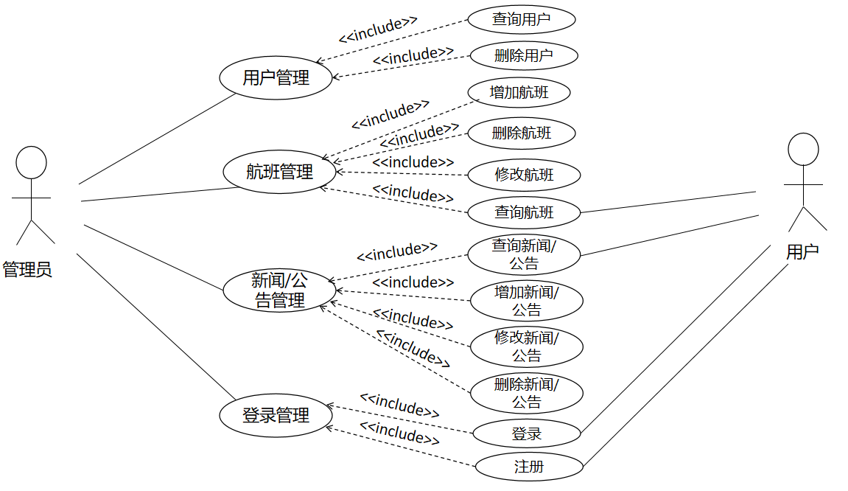

图2-1系统总体用例图

## 2.4 开发技术需求分析

# 3 系统概要设计

## 3.1 系统设计原则

## 3.2 系统框架设计

## 3.3 系统功能模块设计

### 3.3.1 用户信息管理（例子)

用户信息管理功能主要是对用户方的用户信息管理，对使用系统的用户可以实现用户基本信息的显示、个人信息的变更、乘客管理。用户信息管理功能模块描述如表3-1所示。

表3-1用户信息管理模块描述表

|  |  |  |
| --- | --- | --- |
| 用  户  信  息  管  理 | 用户基本  信息 | 对于用户的基本信息进行显示，包括手机号，用户名，账号，密码，头像 |
| 个人信息  修改 | 用户可根据自身需求对手机号，头像，用户名，账号，密码进行修改 |
|  |  |

# 4 数据库设计

## 4.1 数据库设计原则

## 4.2 数据库E-R图

## 4.3 数据库逻辑设计

## 4.4 数据库关键表结构

# 5 系统实现

## 5.1 ***子模块实现

### 5.1.1 ***子模块操作流程图

### 5.1.2 ***子模块页面展示

### 5.1.3 ***子模块部分代码

## 5.2 ***子模块实现

# 6 结论

|  |  |  |
| --- | --- | --- |
| *项目编号 项目名称* | | |
| 学号 | 成员名 | 贡献度（百分比） |
| *（第一个写组长）* |  |  |
|  |  |  |
|  |  |  |
|  |  |  |
|  |  |  |
|  |  |  |